EC1 - Aplicaciones con Enfoque Orientado a Servicios
Ciclo: 5°
Duración: 60 minutos
Tipo de prueba: Escrita y desarrollo en computadora
Herramienta: Spring Tool Suite
Nombre del estudiante: DAVID KENSHIN VEGA ORTIZ
Fecha: 05/02/2026
Pregunta 1: Caso de negocio con enfoque orientado a servicios (4 puntos)
Redacta y usa diagramas en draw.io de un caso de negocio en el que se pueda implementar una arquitectura orientada a servicios (SOA).
Tu respuesta debe incluir:
- Los usuarios involucrados
- Los procesos de negocio
- Los sistemas que participan
- Los datos utilizados
- La propuesta de al menos un servicio web que pueda implementarse para mejorar el sistema
SOLUCION:
- Una empresa farmacéutica se dedica a la compra, almacenamiento y distribución de medicamentos, actualmente cada área trabaja con sistemas independientes lo que genera duplicación de datos, retrasos en los procesos y dependencias entre sistemas. Para darle solución a este problema se propone implementar una arquitectura orientada a servicios SOA que permitirá integrar las áreas mediante servicios web reutilizables mantenimiento la independencia de cada sistema.
- Los usuarios involucrados son los siguientes:
  - Logística: registrar inventario lotes y despachos
  - Tesorería: gestiona pagos y flujos de efectivo
  - Contabilidad: registra movimientos contables
  - Administrador: administra usuarios y permisos
  - Coordinador: supervisar y validar operaciones
  - Gerente: autoriza pagos y consulta reportes
  - Soporte sistemas: mantiene e integra los sistemas
- Para el proceso de negocio se realizara lo siguiente:
  - Recepción de medicamentos
  - Registro de lotes y fechas de caducidad
  - Control y consulta de inventarios
  - Solicitud de pago a proveedores
  - Aprobación de pagos coordinado por el gerente
  - Registro contable automático
  - Despacho de productos
  - Generación de reportes gerenciales
- Los sistemas que participaran son:
  - Sistema de inventario para logística
  - Sistema de tesorería
  - Sistema contable
  - Sistema de gestión de usuarios
  - Sistemas heredados (legacy)
  - Plataforma de servicios web (SOA)
  - Base de datos corporativa
- Los datos utilizados serán :
  - Medicamentos
  - Lotes de productos
  - Fecha de caducidad de los productos
  - Proveedores
  - Ordenes de compra
  - Facturas
  - Pagos y transferencias
  - Usuarios y roles
  - Reportes financieros y operativos
- Para las propuestas de arquitectura se organizaran por capas de la siguiente forma:
  - Capas de presentaciones para usuarios de todas las áreas
  - Capas de servicios web independientes
  - Capas de sistemas internos y externos
  - Capas de datos para base de datos corporativa
- DIAGRAMA DESARROLLADO EN DRAW IO
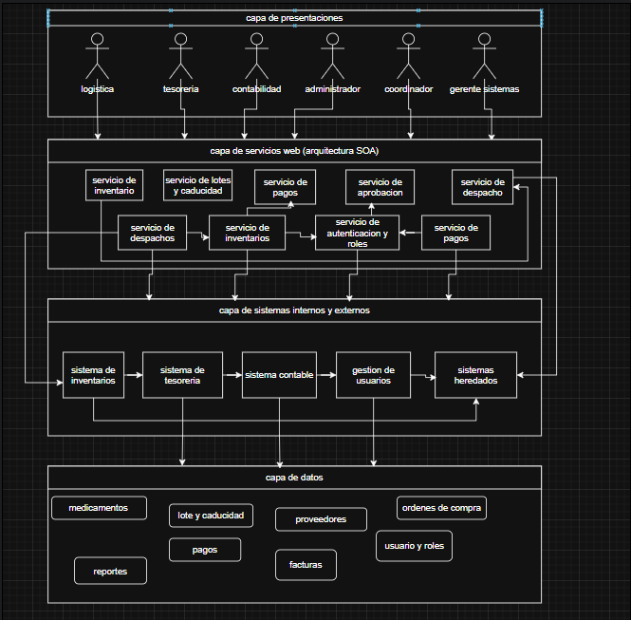Pregunta 2: Implementación de servicio web SOAP (8 puntos)
Utilizando Spring Tool Suite, implementa un servicio web SOAP que incluya al menos dos métodos.
Describe brevemente su funcionalidad y adjunta evidencia (código fuente o capturas) de:
- Archivo WSDL generado
- Clases utilizadas
- Métodos e implementados
- Prueba de funcionamiento
Caso sugerido:

Servicio Estudiantes
- Métodos incluidos:
  - obtenerEstudiantePorId(int id) → Devuelve nombre y edad.
  - registrarEstudiante(String nombre, int edad) → Devuelve confirmación.
- Funcionalidad breve:
Gestión simple de estudiantes para pruebas SOAP.
Pregunta 3: Implementación de servicio web REST (8 puntos)
Implementa un servicio web RESTful utilizando Spring Boot. Tu implementación debe incluir al menos tres
métodos HTTP distintos (GET, POST, PUT o DELETE). Describe su funcionalidad y adjunta evidencia (código o pruebas en Postman):
- Endpoints definidos
- Tipos de datos usados (por ejemplo, JSON)
- Pruebas realizadas con Postman
Caso sugerido:

Servicio Productos
- Endpoints definidos:
  - GET /productos → Lista todos los productos.
  - POST /productos → Agrega un nuevo producto.
  - PUT /productos/{id} → Actualiza un producto existente.
  - DELETE /productos/{id} → Elimina un producto.
- Tipos de datos usados:
JSON ({"id":1,"nombre":"Laptop","precio":1200}).
- Pruebas realizadas en Postman:
  - Enviar un GET para ver todos.
  - Enviar un POST con JSON para registrar un nuevo producto.
  - Enviar un PUT para cambiar el precio.
  - Enviar un DELETE para eliminar.

Creación del Proyecto
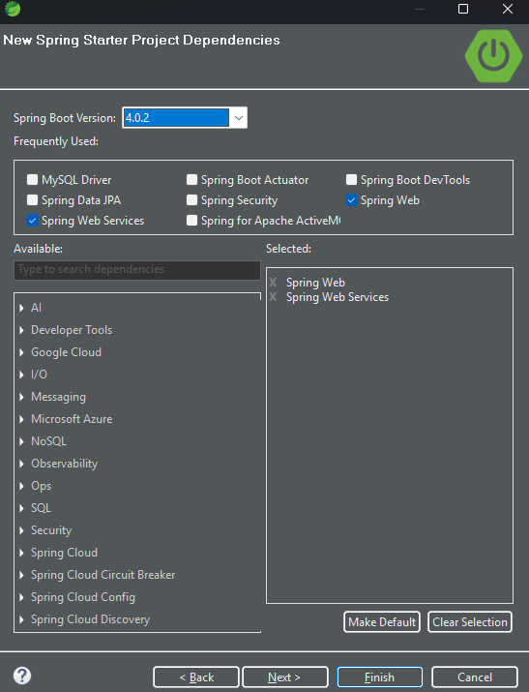

Raiz de mi Proyecto

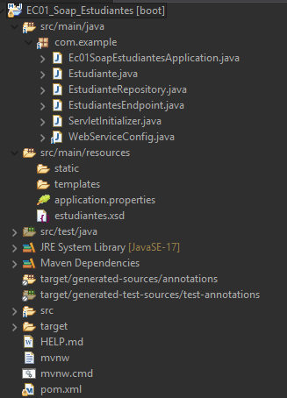
Dependencia agregada al pom.xml
<!-- WSDL helper -->
<dependency>
<groupId>wsdl4j</groupId>
<artifactId>wsdl4j</artifactId>
<version>1.6.3</version>
</dependency>

Archivos creados para el proyecto
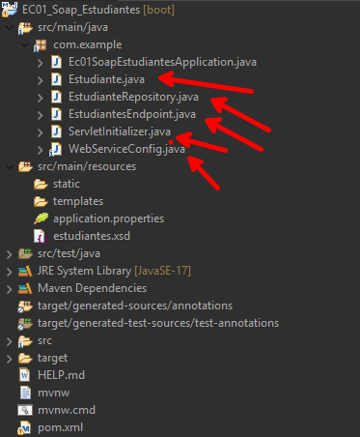
Propierties
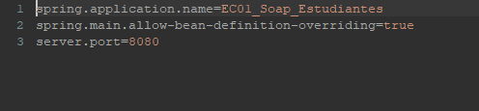

Se Implementaron dos métodos:
Método Obtener por medio del la ID del estudiante
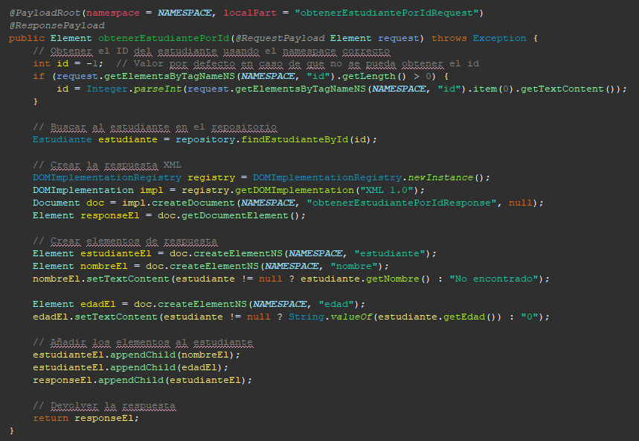

Metodo para Registrar un estudiante
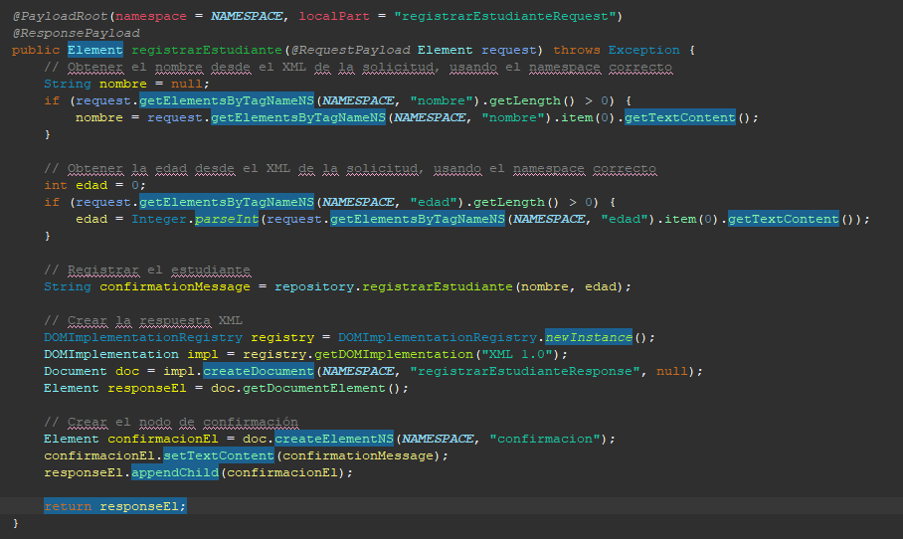

Aquí mostrate el contrato estudiantes.xsd
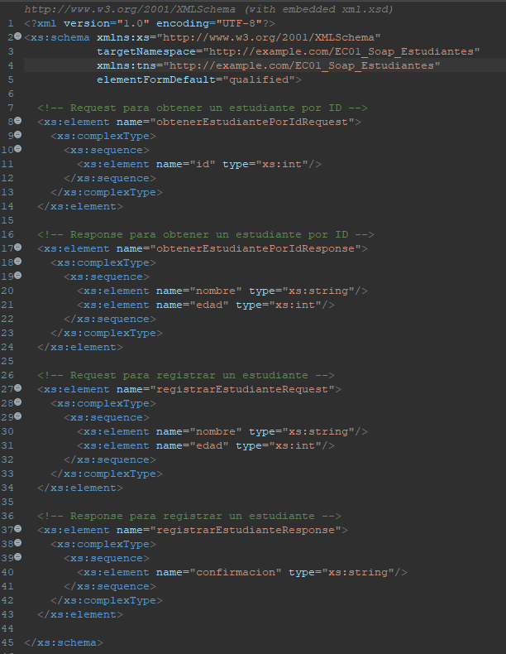
Iniciaremos el proyecto
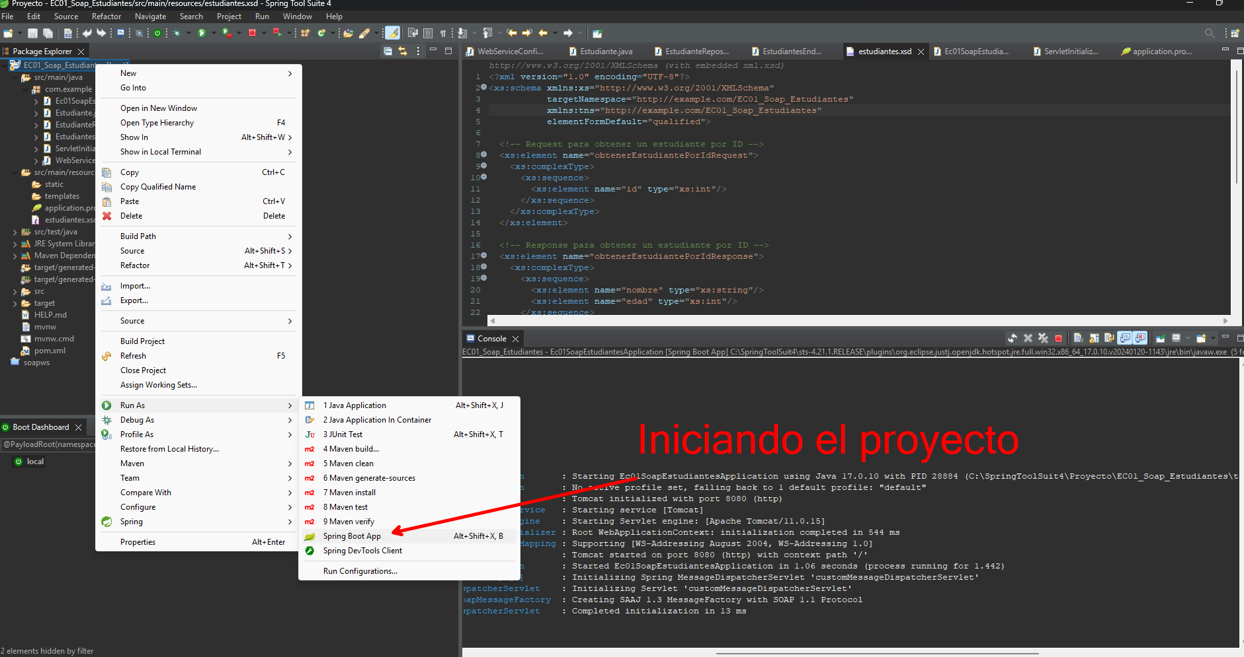
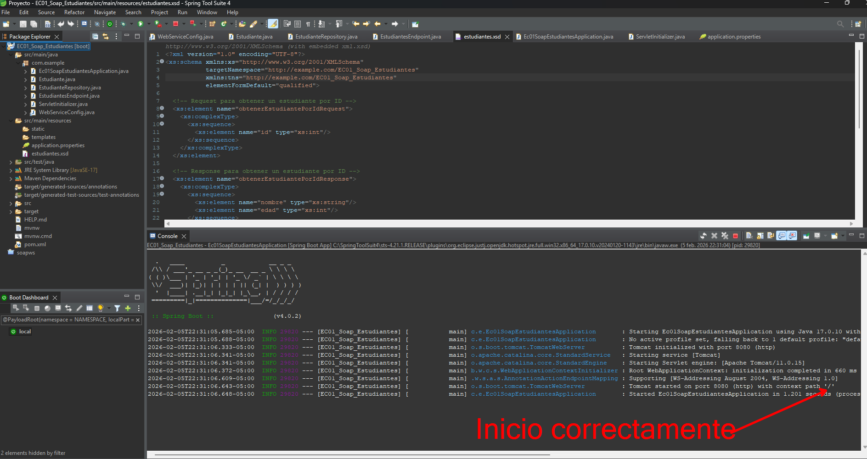

Iniciado el contrato correctamente
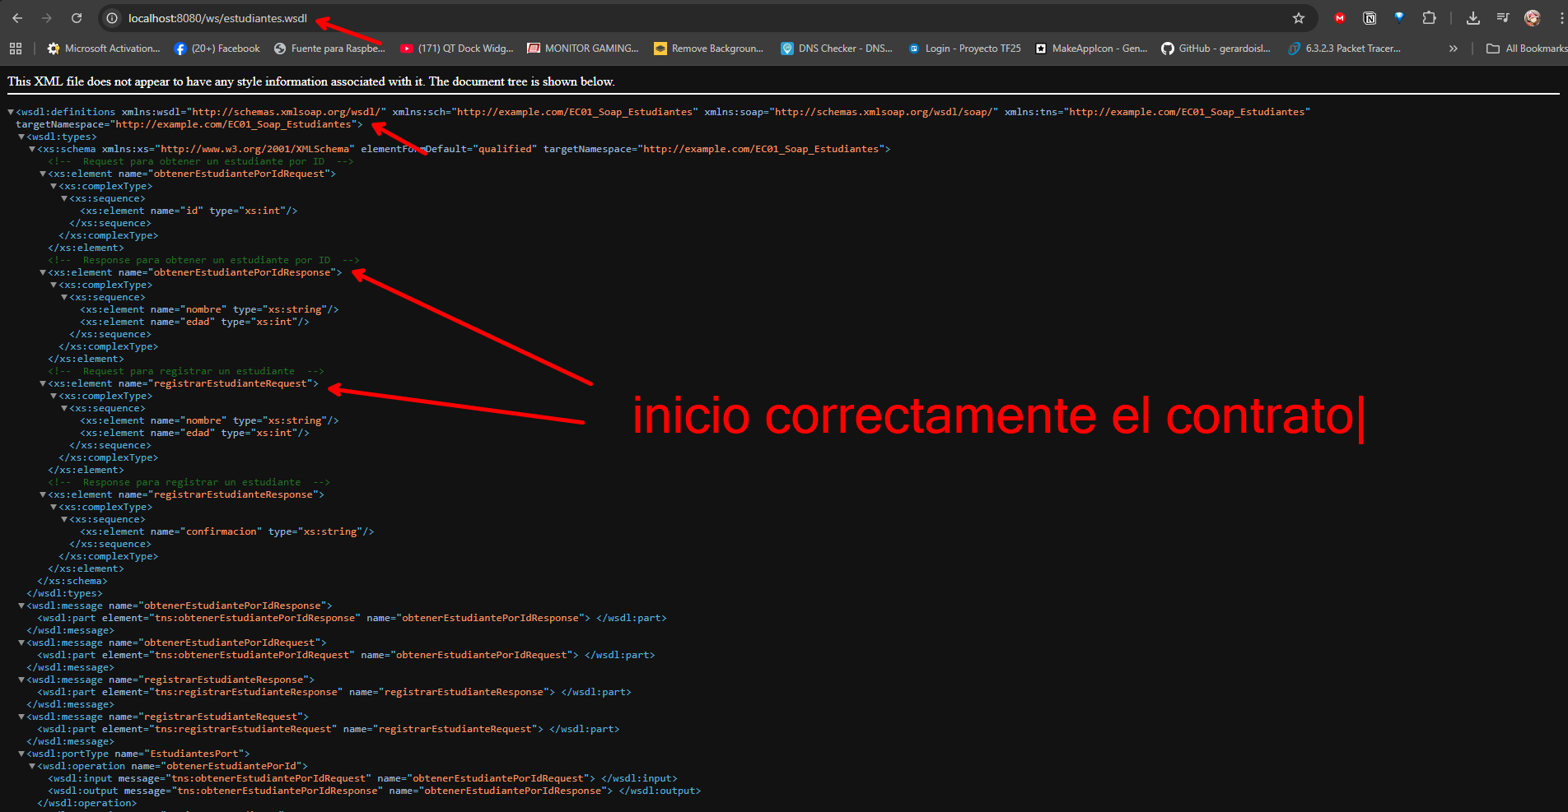

Pruebas con el SoapUI
Ingresando URL para iniciar las pruebas
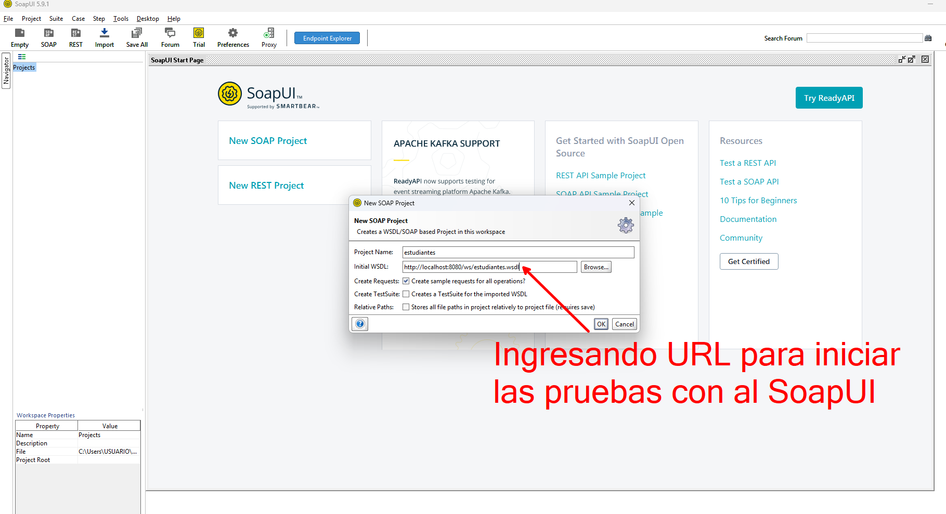

Obtener Estudiante por ID
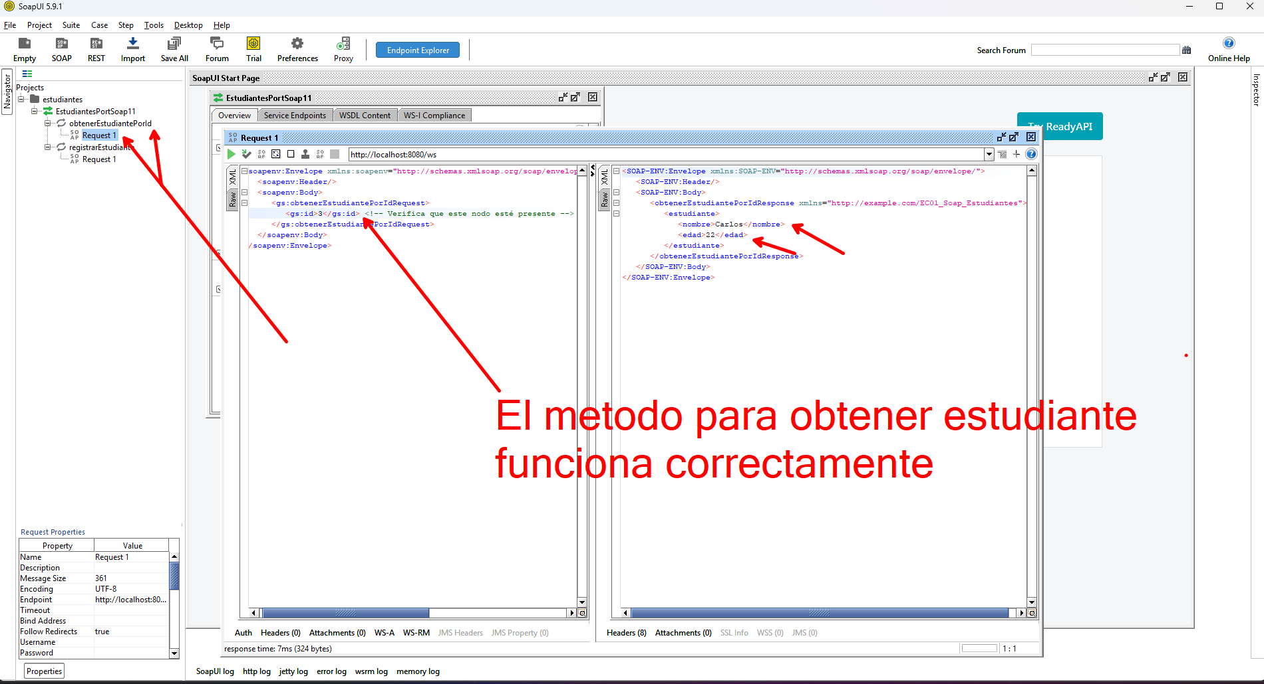

Nota del código puesto en el ” SoapUI”
<soapenv:Envelope xmlns:soapenv="http://schemas.xmlsoap.org/soap/envelope/" xmlns:gs="http://example.com/EC01_Soap_Estudiantes">
<soapenv:Header/>
<soapenv:Body>
<gs:obtenerEstudiantePorIdRequest>
<gs:id>3</gs:id> <!-- Verifica que este nodo esté presente -->
</gs:obtenerEstudiantePorIdRequest>
</soapenv:Body>
</soapenv:Envelope>

Registrar Estudiante
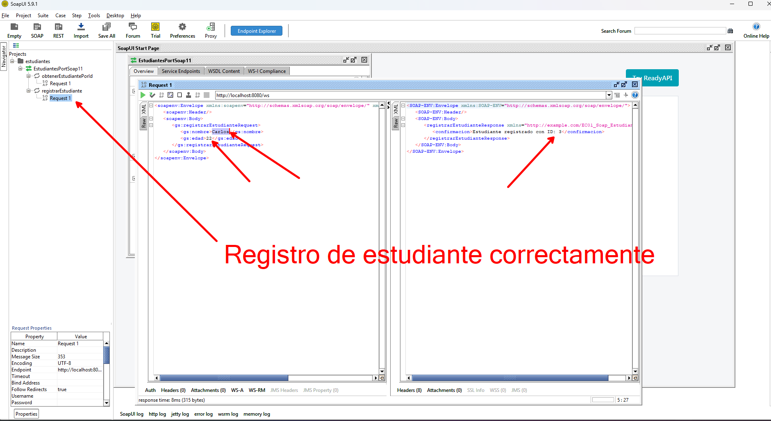
Nota del código puesto en el ” SoapUI”
<soapenv:Envelope xmlns:soapenv="http://schemas.xmlsoap.org/soap/envelope/" xmlns:gs="http://example.com/EC01_Soap_Estudiantes">
<soapenv:Header/>
<soapenv:Body>
<gs:registrarEstudianteRequest>
<gs:nombre>Carlos</gs:nombre>
<gs:edad>22</gs:edad>
</gs:registrarEstudianteRequest>
</soapenv:Body>
</soapenv:Envelope>
Aquí finalizarian mis pruebas.

